antwoordblad

herhalingen

# Kennismaking met programmeren

Project van de Pedagogische Academie, Hanzehogeschool Groningen en Groningen Programmeert in samenwerking met:



Opdracht 1

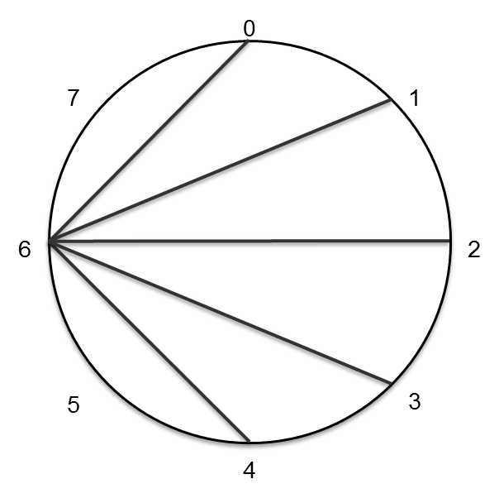

Opdracht 2

herhaal x van 0 t/m 6

teken-lijn-van-2-naar-x